令和4年5月吉日
接骨院・整骨院 各位

患者ごとの償還払いへの変更について【重要】
謹啓
新緑の候、貴院ますますご繁栄のこととお慶び申し上げます。平素はひとかたならぬ御愛顧を賜り、厚く御礼申し上げます。
令和4年6月1日より「患者ごとの償還払いへの変更」が適用されます。
保険者等が、患者ごとに施術の必要性を個々に確認する必要があると合理的に認めた場合、保険者等は、当該患者に対する施術について受領委任の取扱いを中止し、償還払いに変更することができるようになります。
対象となる患者は以下の通りです。

1. 自己施術（柔道整復師による自身に対する施術）に係る療養費の請求が行われた柔道整復師である患者
2. 自家施術（柔道整復師による家族、開設者及び従業員に対する施術）を繰り返し受けている患者
3. 保険者等が、適切な時期に分かりやすい照会内容で繰り返し行っても回答しない患者
4. 複数の施術所において同部位の施術を重複して受けている患者

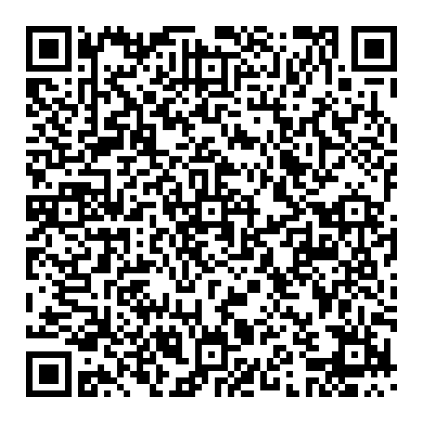上記の患者に対し、保険者等が電話、面会等で説明を求めた後も状況が改善されなかった場合、保険者等から施術所管理者、または当該患者への償還払い変更通知の送付をもってして、受領委任の取扱いを中止し、償還払いへ変更となります。
詳細は右のQRコードからご確認くださいませ。

「償還払い変更通知」が施術所に届いた、または患者が持参した場合の取扱いについて裏面にまとめましたので、ご確認いただきます様お願い申し上げます。
その他、ご不明な点等ございましたら下記連絡先までご気軽にお問い合わせくださいませ。
敬白

ご不明な点等ございましたら下記までご連絡ください。

裏面
「償還払い変更通知」が届いた、または「償還払い変更通知」を持参した患者が来院した場合、通知が到着した月の翌月以降は窓口で全額お支払いただき、償還払い用の申請書を発行し、手交してください。

◆受領委任から償還払いへの変更方法
入力・受付画面の【受領委任】ボタンをクリックすると、【償還払い】に変更できます。
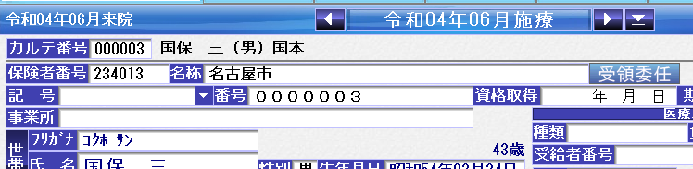
＞入力画面

＞受付画面下部、診療入力①パネル内
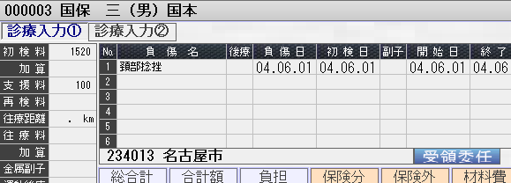

◆償還払い用レセプトの印刷
＞入力画面
償還払いへ設定を変更後、印刷ボタンを押し、【レセプト】を選択します。
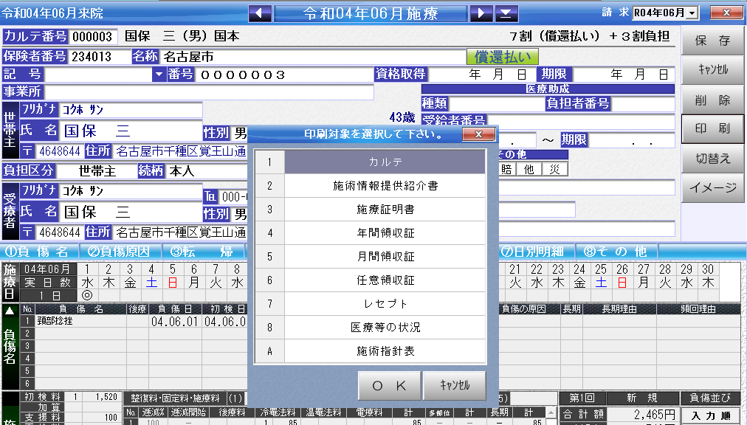

【印刷を開始する】をクリックすると、償還払い用のレセプトを発行することができます。
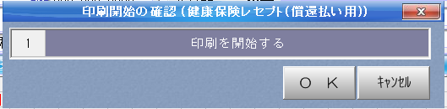

「受領委任の取扱い再開通知」が届いた場合、再び受領委任として取り扱いができますので、償還払いから受領委任に戻し、従来通りの運用をしてください。
操作は以上です。

